Pressemitteilung

Referenz | STIEBEL ELTRON |  | Datum | 24. Mai 2023
Telefon | 056 464 05 00 |  | E-Mail | presse@stiebel-eltron.ch

ULTRONIC– Händetrockner mit Highspeed

Trockene Hände in weniger als 15 Sekunden

Die Händetrockner von STIEBEL ELTRON sind immer eine gute Wahl. In Gewerbebetrieben, Gastronomie und im öffentlichen Bereich sind sie so gut wie alternativlos. Sie gewährleisten Gästen, Kunden und Mitarbeitern einen berührungslosen und damit hygienischen Betrieb. Und das rund um die Uhr – ohne dass jemand Papierhandtücher nachfüllen oder entsorgen muss.

Händetrockner Highspeed ULTRONIC Premium - Hygiene im edlen Design

Komfort und Hygiene – darauf muss mit diesem Händetrockner nie wieder verzichtet werden. Das Gerät benötigt nicht einmal zwölf Sekunden, um die Hände von Gästen oder Mitarbeitenden zu trocknen. Dies ist besonders ideal bei hohen Anforderungen an Sanitärräume in Gastronomie, Gewerbe oder öffentlichen Gebäuden.
Wird zusätzlich die Heizfunktion genutzt, erhöht dies den Komfort. Ohne Heizung kann hingegen Energie eingespart werden. Im Silent Mode arbeitet das Gerät noch leiser, was in Schulen oder Büros von Vorteil ist.

Bildunterschriften:

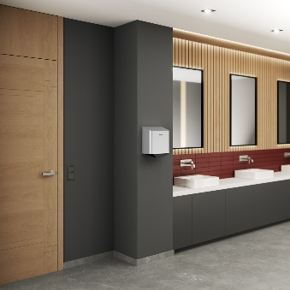
Bild 1: Praktische Luftreinigung mittels UV-C Licht und Ionen-Generator

Bild 2: «Mein Fazit: Lange Lebensdauer, einfache Bedienbarkeit, schönes Design.» Francis Dind, Verantwortlicher Geschäftsbereich Haustechnik bei STIEBEL ELTRON Schweiz

